2017年全国专利代理人资格考试试题

答题须知
1．答题时请以现行、有效的法律和法规的规定为准。
2．作为考试，应试者在完成题目时应当接受并仅限于本试卷所提供的事实，并且无需考虑素材的真实性、有效性问题。
3．本专利代理实务试题包括第一题、第二题、第三题和第四题，满分150分。
应试者应当将各题答案按顺序清楚地撰写在相对应的答题区域内。

试题说明
客户A公司向你所在代理机构提供了自行撰写的申请材料（包括说明书l份、权利要求书1份）、以及检索到的2篇对比文件。现委托你所在的代理机构为其提供咨询意见并具体办理专利申请事务。
第一题：请你撰写提交给客户的信函，为客户逐一解释其自行撰写的权利要求书是否符合专利法及其实施细则的规定并说明理由。
第二题：请你根据《专利法实施细则》第十七条的规定，依据检索到的对比文件，说明客户自行撰写的说明书中哪些部分需要修改并对需要修改之处予以说明。
第三题：请你综合考虑对比文件1及对比文件2所反映的现有技术，为客户撰写发明专利申请的权利要求书。
第四题：请你根据“三步法”陈述所撰写的独立权利要求相对于现有技术具备创造性的理由。

附件1（客户自行撰写的说明书）：
背景技术
【001】图1示出了现有起钉锤的立体图，起钉锤大致为英文字母“T”的形状，包括把手2和锤头组件3。锤头组件3包括锤头31和起钉翼32。所述起钉翼32呈弯曲双叉形爪，并在中部形成“V”形缺口。起钉时，起钉翼32的缺口用于卡住钉子的边缘，以锤头组件3的中部作为支点，沿着方向A扳动把手2，弯曲双叉形爪与把手2一起用于在拔出钉子时通过杠杆作用将钉子拔出。
【002】现有的起钉锤在起钉子时是通过锤头组件的中部作为支点，由于支点和起钉翼的距离有限，要拔起较长的钉子时，往往起到一定程度就无法再往上拔了，只好无奈地再找辅助工具垫高支点才能继续往上拔，费时费力。
发明内容
【003】本发明提供一种起钉锤，包括锤头组件和把手，其特征在于所述锤头组件一端设置有起钉翼，另一端设置有锤头，所述锤头组件的中间位置具有支撑部。
具体实施方式
【004】图2示出了本发明的第一实施例。如图所示，该起钉锤的锤头组件3顶部中间向外突出形成支撑部4，用于作为起钉的支点。这种结构的起钉锤增大了起钉支点的距离，使得起钉，尤其是起长钉，更加方便。
【005】图3示出了本发明的第二实施例。如图所示，该起钉锤的锤头组件3上设置有一个调节螺杆51，通过该调节螺杆51作为调节结构，可以调节起钉支点的高度。该起钉锤的具体结构是：把手2的一端与锤头组件3固定连接，锤头组件3远离把手2的一端设有沿把手2长度方向开设的螺纹槽，其内设有内螺纹。调节螺杆51上设有外螺纹，其一端螺接于螺纹槽中并可从螺纹槽中旋进旋出，另一端固定有支撑部4。支撑部4可以是半球形等各种形状，优选的为板状并且两端具有弧形支撑面，这样可以增大支点的接触面积，避免支点对钉有钉子的物品造成损坏，同时可增加起钉时的稳定性。
【006】使用时，可根据需要将调节螺杆51旋出一定长度，从而调节起钉支点的高度，以便能够轻松地拔起各种长度的钉子，适用范围广。不拔钉子时，可将调节螺杆旋进去隐蔽起来，不占任何空间，与普通的起钉锤外观相差无几，美观效果好。
【007】图4示出了第二实施例的一个变型，作为本申请的第三实施例。如图所示，起钉锤包括锤头组件3、把手2、支撑部4和调节螺杆52。锤头组件3上设有贯穿的通孔，通孔内设有与调节螺杆52配合使用的螺纹。调节螺杆52通过通孔贯穿锤头组件3，并与锤头组件3螺纹连接。在调节螺杆52穿过锤头组件3的顶部固定支撑部4。所述调节螺杆52基本与把手平行设置，在把手2的中上部设置一个固定支架7，调节螺杆52可在固定支架7内活动穿过。调节螺杆52的底部设有调节控制钮6l。调节螺杆52的长度比把手2的长度短，以方便手部抓握把手。
【008】在该实施例中，虽然调节螺杆52也是设置在锤头组件3上，但是由于其贯穿锤头组件3，使得支撑部4和调节控制钮61分别位于锤头组件3的两侧，这样在使用过程中，在将钉子拔起到一定程度后，使用者可以旋转调节控制钮61，使得支撑部4离开锤头组件3的表面升起一定的距离，继续进行后续操作，直至将钉子拔出。这种结构的起钉锤能够根据具体情况，随时调节支撑部的位置，不仅使得起钉锤起钉子的范围大大增加，而且可以一边进行起钉操作，一边进行支点调整，更加省时省力。
【009】图5示出了本发明的第四实施例，在该实施例中，调节螺杆设置于把手上。如图5所示，起钉锤包括锤头组件3、把手2、支撑部4和调节螺杆53。锤头组件3的中部具有一个贯穿的通孔，通孔内固定设置把手2。把手2是中空的，调节螺杆53贯穿其中。把手2的中空内表面设置有与调节螺杆53配合使用的内螺纹，这样调节螺杆53可在把手2内旋进旋出。调节螺杆53靠近锤头组件3的一端固定支撑部4，另一端具有一个调节控制钮62。调节螺杆53的长度比把手2的长度长。
【010】使用时，可以通过旋转调节控制钮62来调节支撑部4伸出的距离，从而调节起钉支点的高度。
【011】应当注意的是，虽然在本申请的实施例二到实施例四中，调节支撑部高度的装置均采用调节螺杆，但是在不偏离本发明实质内容的基础上，其它具有锁定功能的可伸缩调节机构，例如具有多个卡位的卡扣连接结构、具有锁定装置的齿条传动结构等都可以作为调节装置应用于本发明。
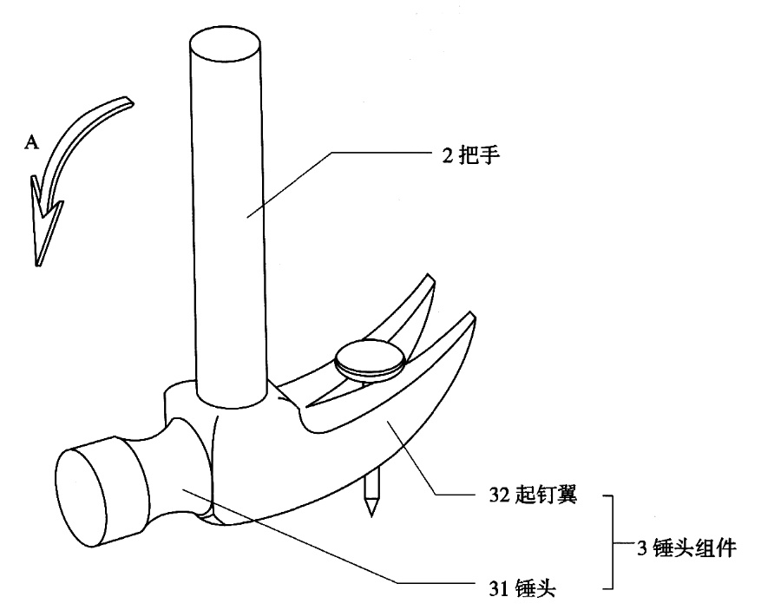
图l背景技术

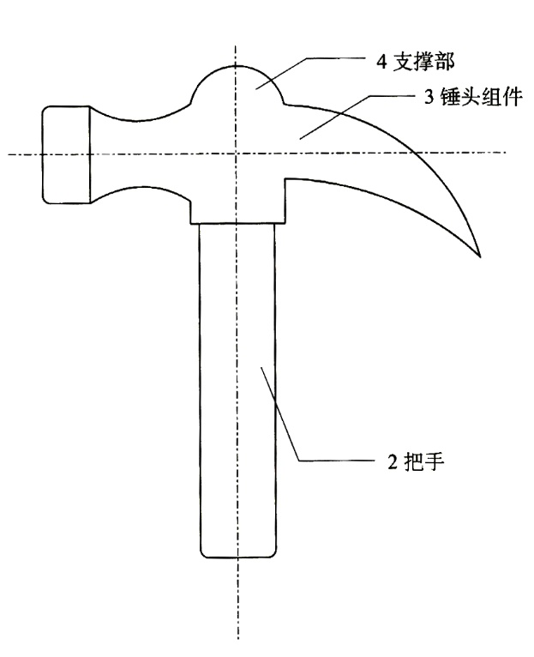
图2第一实施例

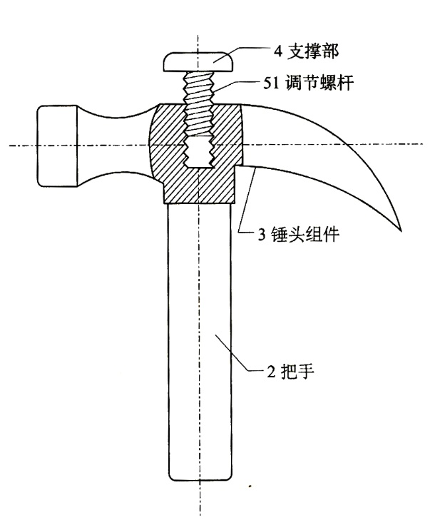

图3第二实施例
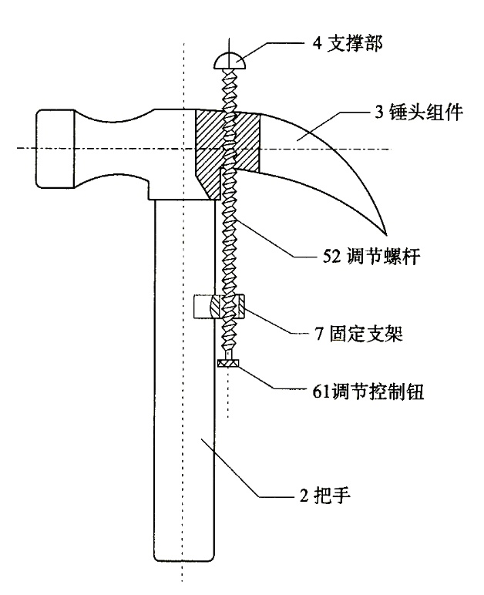
图4第三实施例
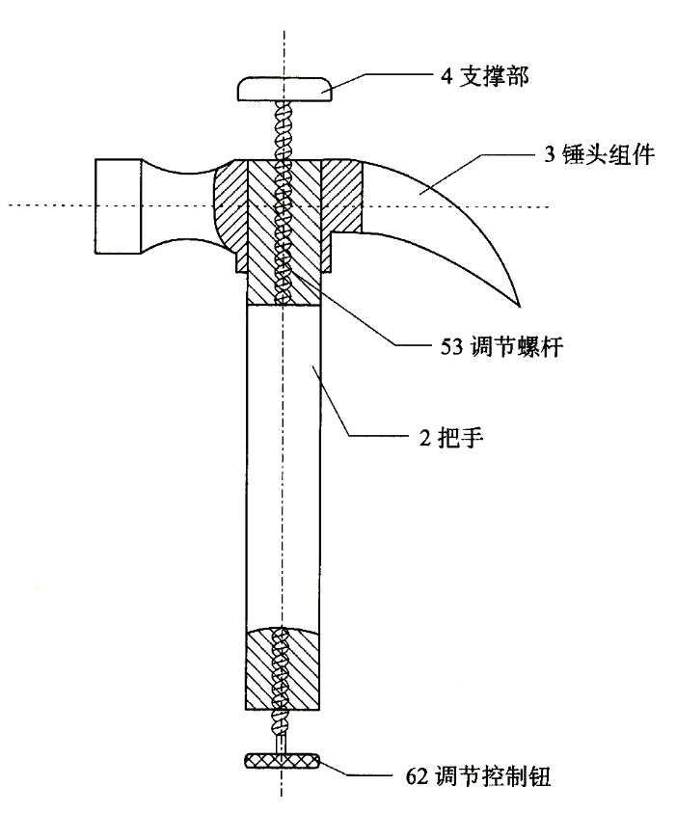
图5第四实施例

附件2（客户撰写的权利要求书）：
1．一种起钉锤，包括锤头组件和把手，其特征在于所述锤头组件一端设置有起钉翼，另一端设置有锤头，所述锤头组件的顶部中间位置具有支撑部。
2．如权利要求l所述的起钉锤，其特征在于所述支撑部由锤头组件顶部中间向外突出的部分构成。
3．如权利要求1或2所述的起钉锤，其特征在于所述支撑部的高度可以凋节。
4．如权利要求3所述的起钉锤，其特征在于所述把手为中空的，内设调节装置，所述调节装置与锤头组件螺纹连接。
5．如权利要求1所述的起钉锤，其特征在于所述支撑部为板状，其两端具有弧形支撑面。

附件3（对比文件1）：
[19]中华人民共和国国家知识产权局
[12]实用新型专利
[45]授权公告日2017年5月9日
[21]申请号 201620123456.5
[22]申请日 2016年8月22日
[73]专利权人 赵×× （其余著录项目略）

说 明 书
一种多功能起钉锤
技术领域
本实用新型涉及手工工具领域，尤其涉及一种多功能起钉锤。
背景技术
目前，人们使用的起钉锤如图1所示包括锤柄，锤柄一端设置起钉锤头，起钉锤头的一侧是榔头，另一侧的尖角处有倒脚，用于起钉操作。起钉锤头的顶部中央向外突出形成支撑柱，设置支撑柱是为了增加起钉高度，使需要拔出的钉子能够完全被拔出。起钉锤是一种常见的手工工具，但作用单一，使用率低下，闲置时又占空间。
实用新型内容
本实用新型的目的在于解决上述问题，使起钉锤有开瓶器的作用，在起钉锤闲置不用时，可以作为开瓶器使用，提高使用率。
为达到上述目的，具体方案如下：
一种多功能起钉锤，包括一锤柄，一起钉锤头，所述起钉锤头固定于锤柄顶部。
优选的，所述锤柄底部有塑胶防滑把手。
优选的，所述起钉锤头的榔头一侧中间挖空，呈普通开瓶器状。
附图说明
图1是本实用新型的多功能起钉锤的示意图。
具体实施方式
如图1所示，一种多功能起钉锤，包括锤柄20，起钉锤头30，所述起钉锤头30的榔头一侧310中间挖空，呈普通开瓶器状，起钉锤头30另一侧尖角处有倒脚，用于起钉操作。起钉锤头30固定于锤柄20顶部。优选的，所述锤柄20底部有塑胶防滑把手40。本实用新型可以提高起钉锤的使用率，起钉锤头30的榔头一侧310内部挖空形成开瓶器口，开瓶时只需将挖空部分里侧对准瓶口翘起即可，使用方便，且整体结构简单，制作方便。

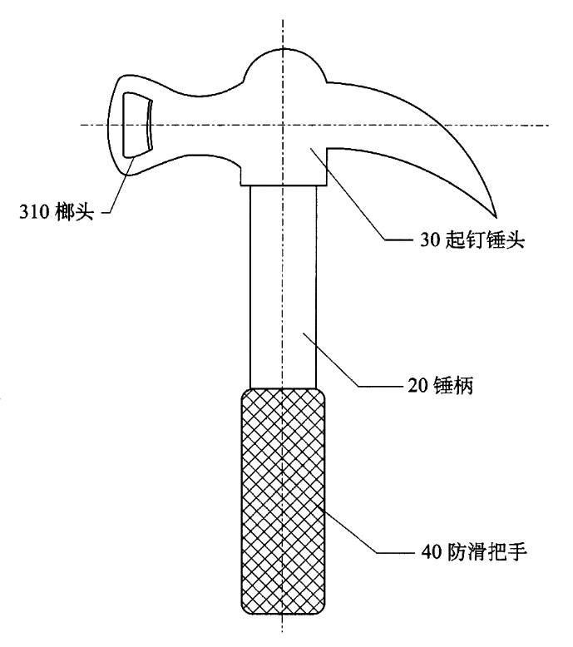
图1

附件4（对比文件2）：
[19]中华人民共和国国家知识产权局
[12]实用新型专利
[45]授权公告日2017年9月27日

[21]申请号 201720789117.7
[22]申请日 2017年4月4日
[73]专利权人 孙×× （其余著录项目略）

说 明 书
一种新型起钉锤
技术领域
本实用新型涉及一种起钉锤。
背景技术
在日常生活中，羊角起钉锤是一种非常实用的工具。羊角起钉锤一般由锤头和锤柄组成，其锤头具有两个功能，一是用来钉钉子，二是用来起钉子。现有的起钉锤在起钉子时是通过锤头的中部作为支点，受力支点与力臂长度是固定的，当钉子拔到一定高度后，由于羊角锤的长度有限，受力支点不能良好起作用，力矩太小，导致很长的钉子很难拔出来。
实用新型内容
为了克服现有羊角起钉锤的不足，本实用新型提供一种锤身长度可以加长的起钉锤，该起钉锤不仅能克服很长的钉子无法拔出来的不足，而且使用更加省力、方便、快捷。
附图说明
图1是本实用新型起钉锤的结构示意图。
具体实施方式
如图l所示，该起钉锤包括锤柄200、锤体300和长度附加头500。锤体300一端设置有锤头，另一端设置有起钉翼。
长度附加头500为一圆柱形附加头，其直径与锤头直径相同。所述长度附加头500与锤体300的锤头采用卡扣的方式连接在一起。使用时，如果需要起长钉，则将长度附加头500安装在锤体300上，从而增加起钉锤的锤身长度。

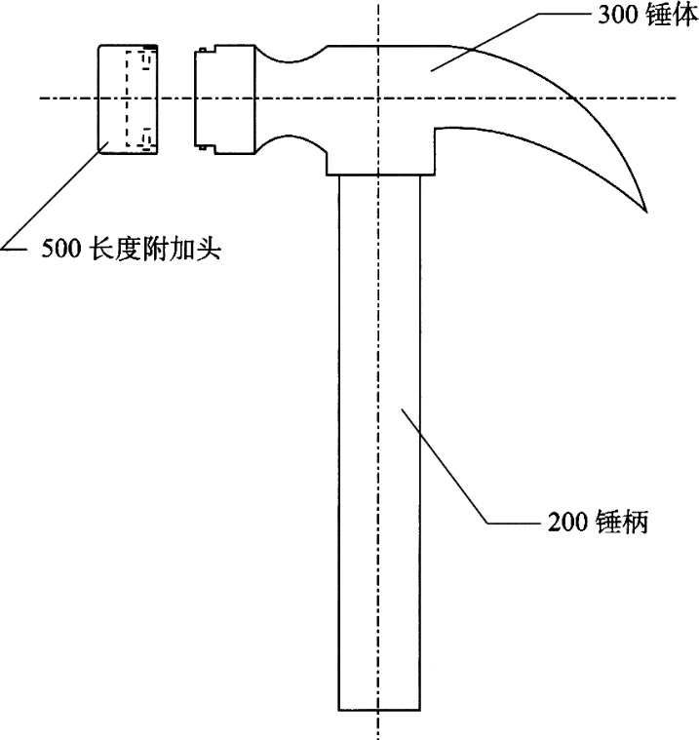
图1

